**QUYẾT TÂM TẬN DỤNG HẾT LINKEDIN**

[UPDATE]

## >>> 10 PHÚT DOWNLOAD HẾT CONNECTIONS CỦA BẠN

Khi mới sử dụng LinkedIn, Ny luôn được các anh chị khuyên rằng hãy siêng năng, miệt mài connect mỗi ngày để có một lượng connections siêu khủng. Đó là một cách để tạo nguồn ứng viên/ khách hàng chất lượng. Rồi bỗng có một ngày, LinkedIn tạm khóa chức năng search (vì search quá nhiều 😥)

Hmmmm. Bỏ qua Boolean Search nhé, vì mình nghĩ cách này cũng khá phổ biến rồi. Mình muốn chia sẻ đến mọi người một “mẹo nhỏ” khác của LinkedIn. Thử cùng mình nha.

### Cách làm:

Vào đường link này [**https://www.linkedin.com/psettings/**](https://www.linkedin.com/psettings/)

► Chọn mục **Data Privacy**

► Chọn **How LinkedIn uses your data**

► Chọn **Get a copy of your data**

Ở phần này, LinkedIn sẽ đưa ra 2 tùy chọn về lượng/ loại dữ liệu mà bạn muốn tải về. Tùy vào mục đích, mình sẽ lựa chọn chỉ tải phần **Connections**.

► Chọn **Request archive**

Tèn ten. LinkedIn sẽ tổng hợp dữ liệu và cho phép bạn download dưới dạng bảng excel.

Dữ liệu này sẽ được chia thành các mục cơ bản: Name, Email Address, Company, Position,... Lúc này, chỉ cần lọc lại dữ liệu tùy vào mục đích của bạn là xong.

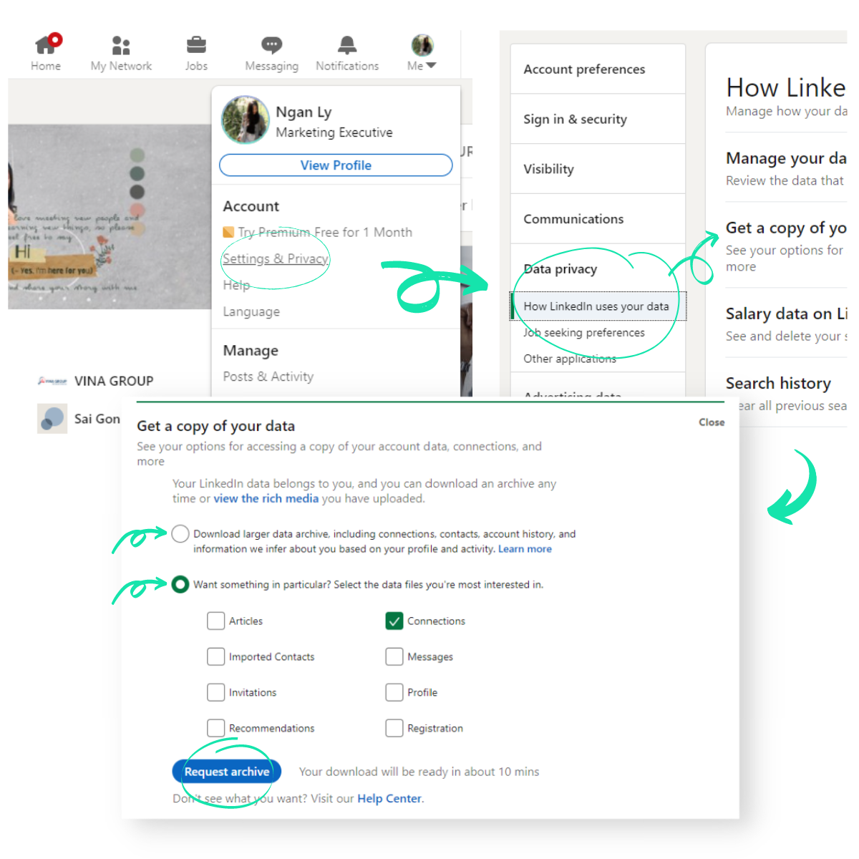

### **Note:**

Riêng Email Address có thể sẽ không đầy đủ. Lý do LinkedIn đưa ra là chúng ta chỉ có thể download được dữ liệu email khi chủ tài khoản email đó cho phép.

Nguyên văn của LinkedIn: "When exporting your connection data, you may notice that some of the email addresses are missing. You will only see email addresses for connections who have allowed their connections to see or download their email address using this setting https://www.linkedin.com/psettings/privacy/email. You can learn more here https://www.linkedin.com/help/linkedin/answer/261"

## >>> THÊM 10S GHI ÂM VÀO PROFILE CỦA BẠN

Đây là tính năng mới của LinkedIn. Mặc dù, khi ra mắt tính năng này, LinkedIn bảo rằng, đây được dùng để ghi âm cách phát âm tên của bạn, giúp người khác tránh đọc nhầm tên khi trao đổi với bạn. Tuy nhiên, với sự hào phóng của LinkedIn, Ny nghĩ 10s cũng đủ để chúng ta nói nhiều hơn là 1 cái tên. Do đó, hãy cùng Ny tận dụng ngay 10s này để tranh thủ thể hiện bản thân mình nữa nha.

### **Lưu ý:**

* Không thể thêm tính năng này bằng desktop ► Chỉ có thể thêm trên nền tảng Android/iOS
* Nếu bạn vẫn chưa nhìn thấy tính năng này ► Hãy cập nhật app LinkedIn và thử lại nha

### **Cách làm:**

1. Chọn View Profile ► Nhấn ký hiệu Edit ► Chọn + ADD NAME PRONUNCIATION
2. Nhấn và giữ ký hiệu micro để thu âm. Trượt ra ngoài để hủy bỏ
3. Bạn có thể nghe lại bản ghi âm
4. RETAKE để ghi âm lại, APPLY khi đã ưng ý
5. Tùy chỉnh chế độ hiển thị với người khác

(Xem hình để dễ hình dung hơn nha)

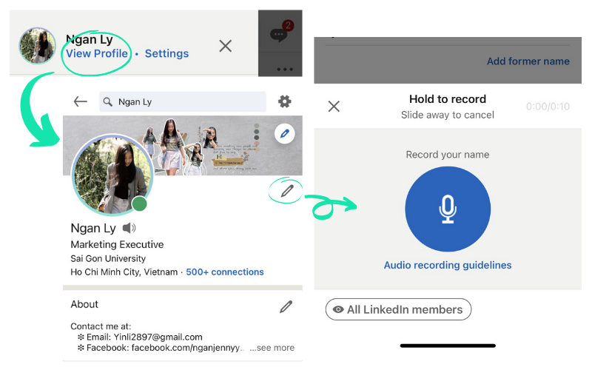

## >>> TẠO FILE CV.PDF TRONG VÒNG 10S BẰNG LINKEDIN

Ngoài lề một xí nha. Chuyện là, hôm nọ, Ny phải gửi gấp Resume/ CV của một Ứng viên sang cho Khách hàng. Tuy nhiên, Ny lại đang ở ngoài đường, không thể sử dụng laptop và cũng không có Resume/ CV. Chỉ có duy nhất mỗi đường link LinkedIn của Ứng viên thôi. Vậy là cứ thế mà gửi cho Khách hàng. Còn Khách hàng thì kiểu ơ, cần CV cơ 😅 Sau đó thì mình phải vận dụng hết ngôn từ để hướng dẫn họ cách tải file CV từ LinkedIn.

Xong, hôm nay, tự nhiên nghĩ, có khi mọi người cũng chưa biết chăng? Mà có khi mọi người cũng biết rồi!

Mà thôi kệ, mình vẫn chia sẻ luôn. Mọi người chỉ cần liếc sơ cái hình minh họa dưới đây là hiểu cách làm liền à 💁‍♀️

### **Cách làm:**

Ở trang Profile,

Chọn **More ► Save to PDF**

hoặc

Chọn **Build a resume ► Create from profile**

**[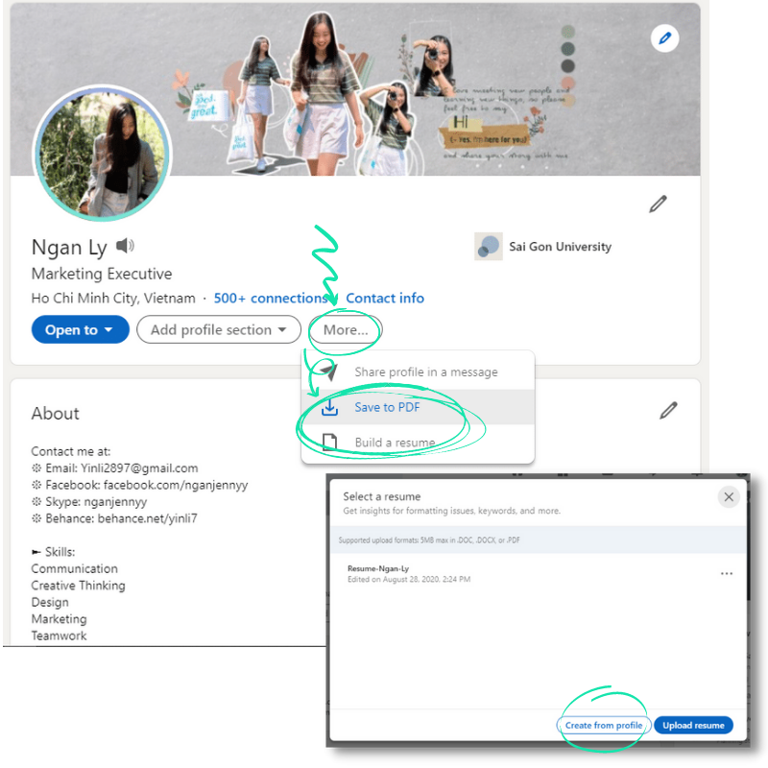](http://www.linkedin.com/in/hongnganly/)**

### **Ưu điểm:**

* Mẫu CV chuyên nghiệp
* Tiện, nhanh, gọn, lẹ

### **Nhược điểm:**

* Phải điền đủ vào profile trước đó
* Chưa mần được trên điện thoại mọi người ơi

*[Ny sẽ tiếp tục update khi khám phá ra được những điều mới, mọi người save post nha]*